

Informática Empresarial, sede Guanacaste

Curso de Administración de Base de Datos IF-5100

**Examen II**

**Manual**

| **Estudiante** | **Carné** |
| --- | --- |
| Dávila Pérez Jose Pablo | B98944 |
| Ruiz Sánchez Minor Slatter | B97027 |
| Segura Rojas Jose Moisés | B97425 |
| Taisigüe Álvarez Cris | B97785 |
| Valdelomar Rojas Rachel | B98023 |
| Vasquez Murillo Erick | B98334 |

Liberia

Junio del 2021

**Tabla de contenido**

**Introducción** **2**

**Objetivo General** **3**

Objetivo Específico 3

**Manual** **4**

Parte 1 y 2 4

Parte 3 12

# Introducción

El siguiente escrito pretende aplicar los conocimientos adquiridos en el curso IF-5100, denominado Administración de Bases de Datos correspondiente al Ciclo I del año 2021, para seguir las instrucciones pertinentes de la prueba final. Para esto, es imprescindible una metodología de aprendizaje colaborativo y organizacional, donde se asignan ejercicios y se desarrolla la comprensión grupal.

Este objetivo se puede cumplir cabalmente si todos los miembros del grupo aportan opiniones, ideas, correcciones, consideraciones, recomendaciones, entre otros.

Así bien, se aplicarán temas abordados a lo largo del curso, basándose en los recursos que el profesor ha brindado (vídeos, notas, comentarios, casos).

Dado que el ejercicio 1 no cuenta con un valor porcentual, se ha decidido realizar únicamente la explicación por vídeo.

# 

# Objetivo General

Demostrar la metodología aplicada para la resolución del segundo caso del curso de Administración de Base de Datos, siguiendo las instrucciones pertinentes para el manual.

## Objetivo Específico

1. Explicar el proceso de las actividades de desarrollo que se realizaron para lograr la meta.
2. Demostrar la ejecución del examen dos por medio de subtareas por medio del manual.
3. Ejemplificar los diferentes pasos a desarrollar para cada ejercicio por medio de capturas de pantallas.

# 

# Manual

## Parte 1 y 2

Se crea o clona una máquina con postgres anativo instalado con el nombre VM-1

Abrimos el archivo:



Modificamos el nombre de la máquina en el archivo:

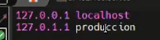

Abrimos el archivo:

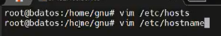

Modificamos el nombre de la máquina en el archivo:



Abrimos el archivo:



Modificamos el enp0s8 de la máquina en el archivo volvemos false a dhcp4 y agregamos la dirección IP:

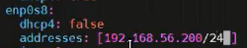

Ahora guardamos las nuevas configuraciones con el siguiente comando:



Después, hay que abrir una nueva sección con la nueva dirección IP que se puso y después apagamos la máquina.

Clonamos dos veces esta máquina y le ponemos como nombre a las máquinas VM-2 y VM-3.

Volvemos a repetir los pasos anteriores para cambiar la IP y el nombre de las nuevas máquinas:

Para VM-2 seria Nombre: replica1 y la IP 192.168.56.201

Para VM-3 seria Nombre: replica2 y la IP 192.168.56.202

Crearemos el usuario de réplica estando desde el mode extend, con el siguiente comando, seguidamente este mismo comando nos pedirá una contraseña que para nuestro caso será linux:



El siguiente comando nos permitirá verificar que el role de réplica está creado:



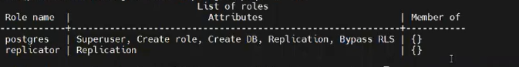

Ahora para configurar la replicación de la transmisión utilizaremos el comando:



Este nos permitirá abrir el archivo postgresql.conf por medio de vim, para de esta manera lograr cambiar tres propiedades.

Listen_addresses que no necesita cambios porque posee el *.

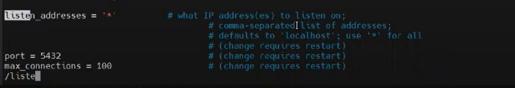

Wal_level, en el cual será necesario eliminar el # para ser activado.

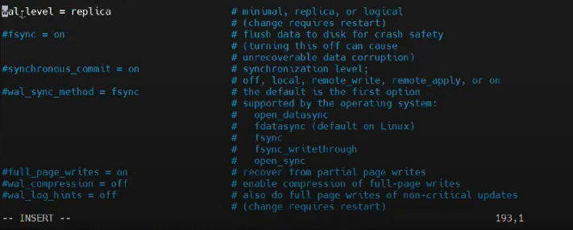

Max_wal_senders, que al igual que el anterior es necesario eliminar el # para lograr su activación.

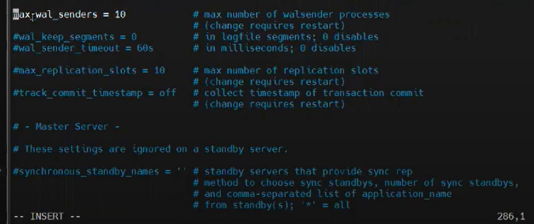

Seguidamente escribiremos el comando :x, para guardar los cambios en las propiedades.

Se agregan las direcciones IP de las máquinas virtuales:

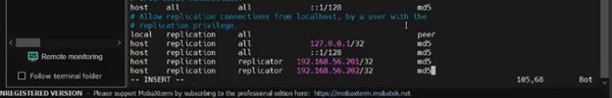

Seguidamente para guardar los cambios presionamos la tecla escape y luego tecleamos”: x”.

Para finalizar es, es necesario reiniciar postgres para lo cual ingresamos el comando:



Ahora se procede a detener postgre en ambas máquinas virtuales réplicas para ello ingresamos el siguiente comando:



Para editar el archivo postgresql.conf ingresamos:



Una vez dentro del archivo buscamos la propiedad llamada “host standby” una vez localizado presionamos la tecla “i” para entrar en el modo edición y borramos el símbolo “#” para habilitar la propiedad, luego para guardar los cambios ingresamos”: x”.

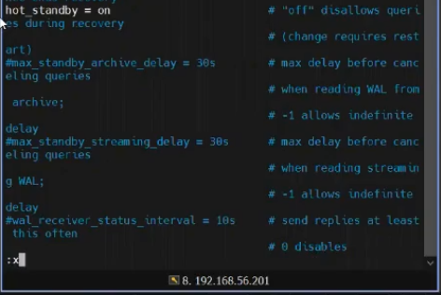

Para realizar una copia de seguridad de los servidores réplica, ingresamos el comando “su – postgres” para cambiar de usuario y luego copiamos la dirección del archivo main y redireccionarlo a main_bak:

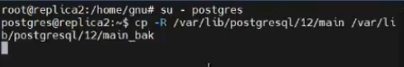

Ahora se eliminan todos los archivos que se encuentran en el directorio main:



Ahora para obtener una copia de seguridad desde el servidor maestro, para ello se ejecuta el siguiente comando y se ingresa la contraseña:

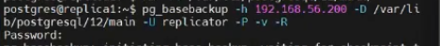

Para restablecer el PostgreSQL primero tenemos que salir del usuario postgres para ello presionamos ctrl + D, e ingresamos el siguiente comando: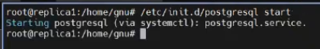

Ahora en la máquina principal se debe verificar lo que se ha realizado anteriormente en las máquinas virtuales, para ello ingresamos el comando:



Se debería poder observar las 2 direcciones IP de las máquinas virtuales réplicas:

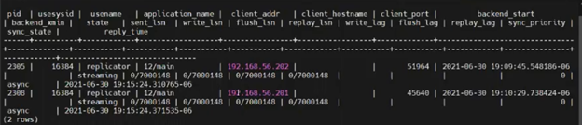

Estas dos conexiones son asíncronas, ahora se va proceder hacerlas síncronas por medio del archivo posstgresql.com en el cual vamos a editar 2 propiedades por medio de vin:



Para buscar las propiedades presionamos / y escribimos “synchronous” una vez encontrada presionamos la tecla I para entrar al modo edición y borramos el símbolo de numeral:

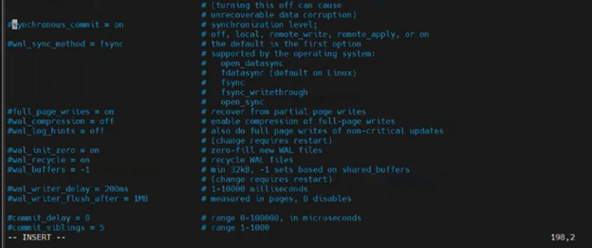

Luego, se procede a buscar la propiedad synchronous_standby_names, y se edita para borrar el numeral # de la misma:  
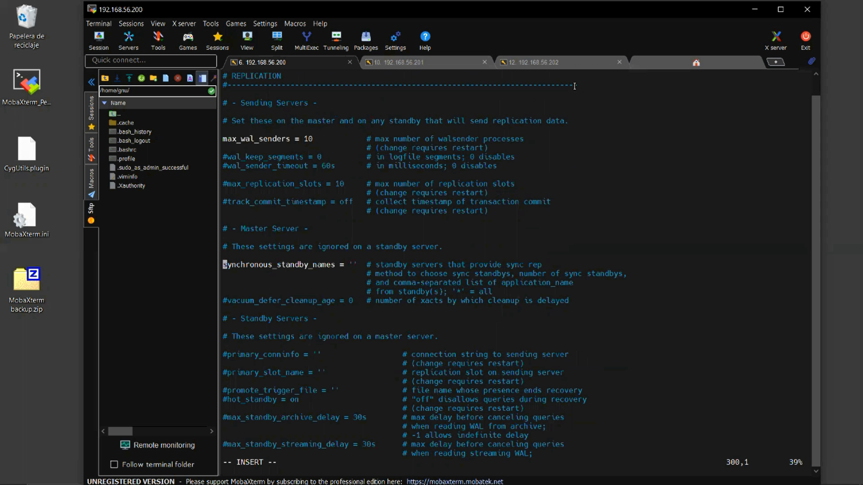

En esta propiedad, es de suma importancia asignar un * dentro de las comillas. Para terminar esta sección, puede regresar al inicio mediante el comando :x

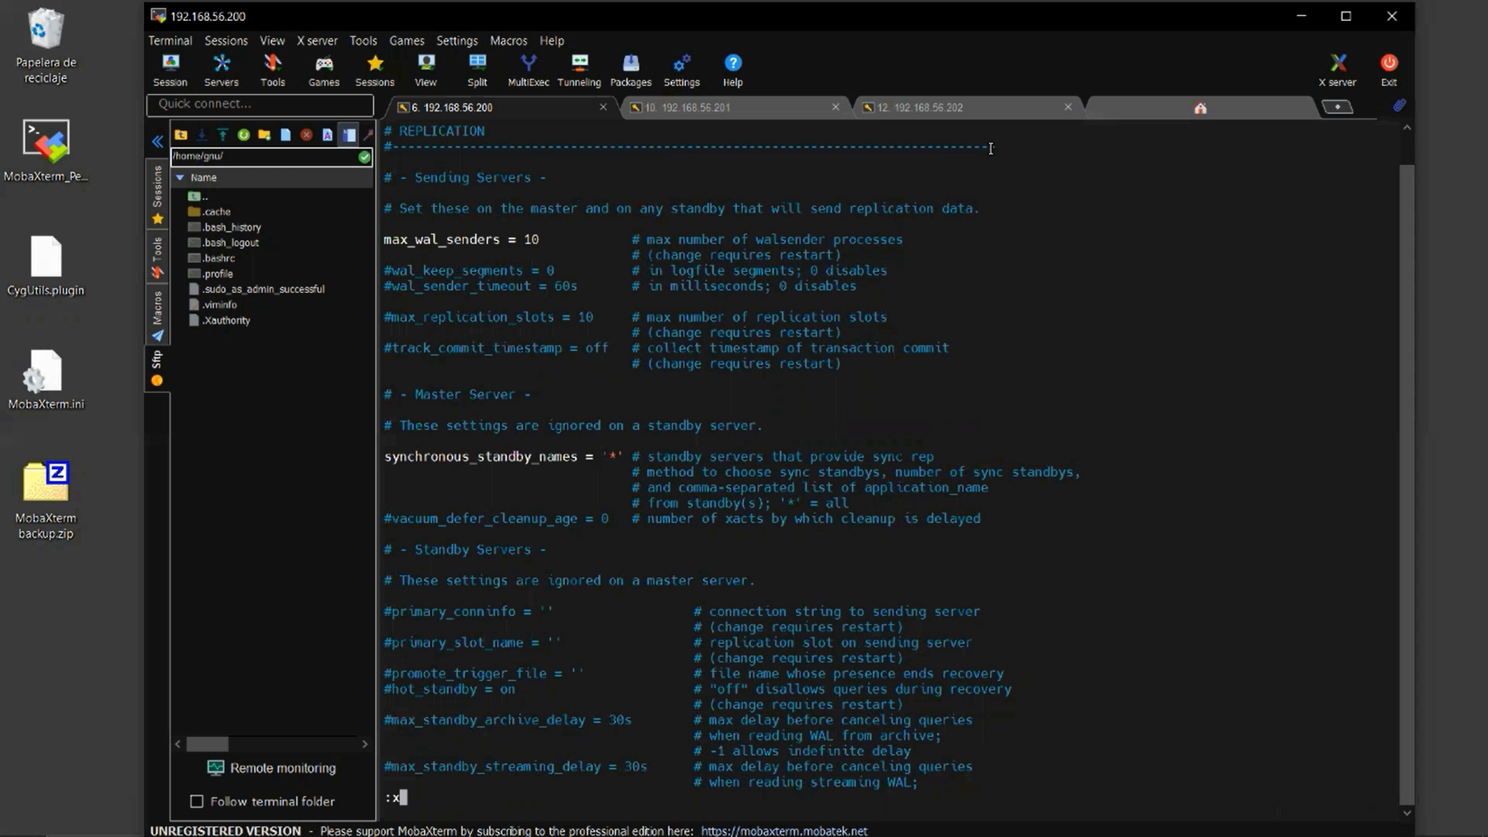

Consecutivamente, se reinicia el servicio de postgresql en el servidor maestro:

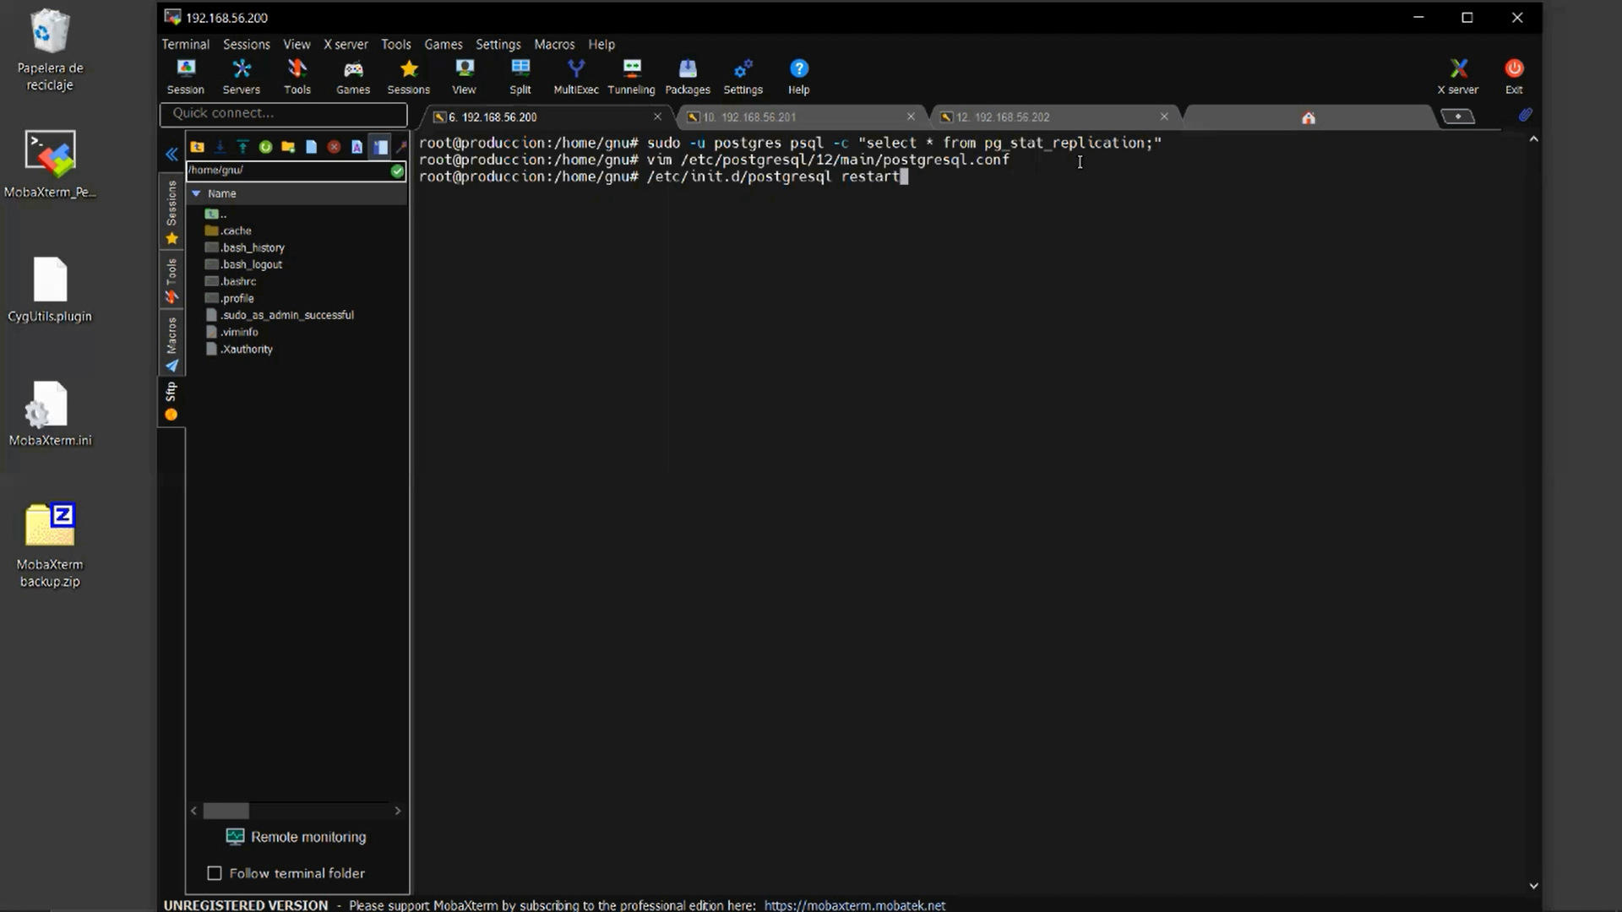

Así bien, se procede a consultar la tabla de replicación e interpretar si es sincrónica o no. Para salir, se hace a través de la tecla Q:

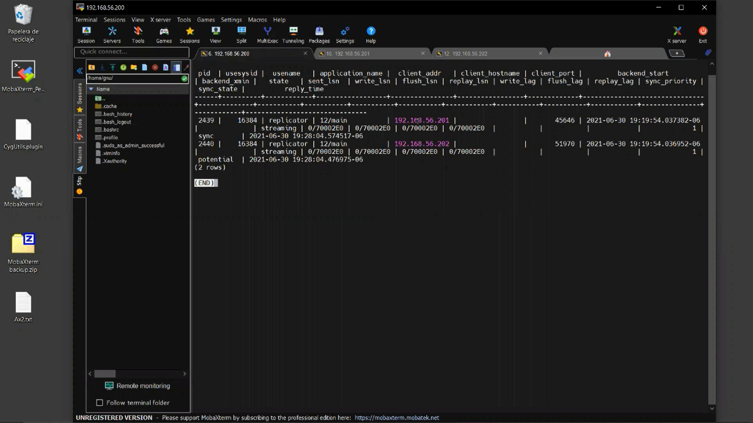

Para acceder a la lista de bases de datos, se debe ejecutar el comando sudo -u postgres psql -c "\l" en el servidor maestro:

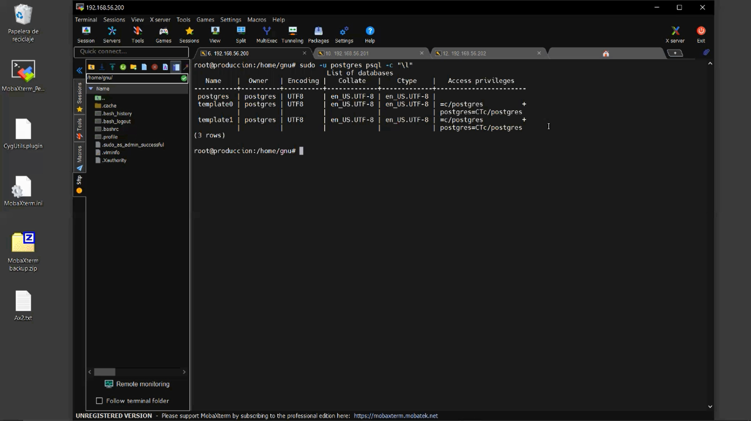

Ejecutar el comando anterior en las terminales:

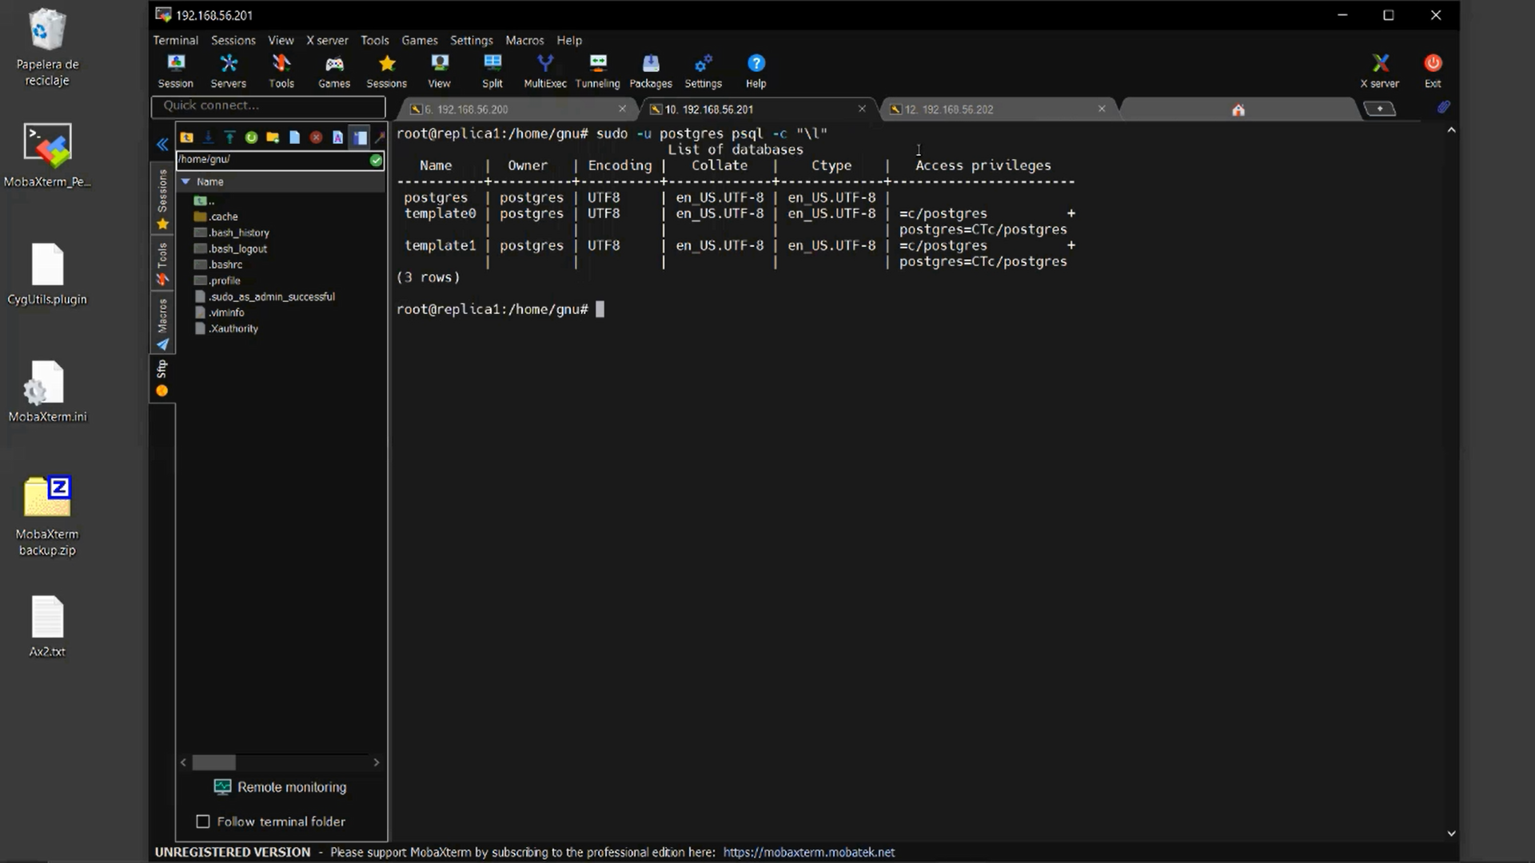

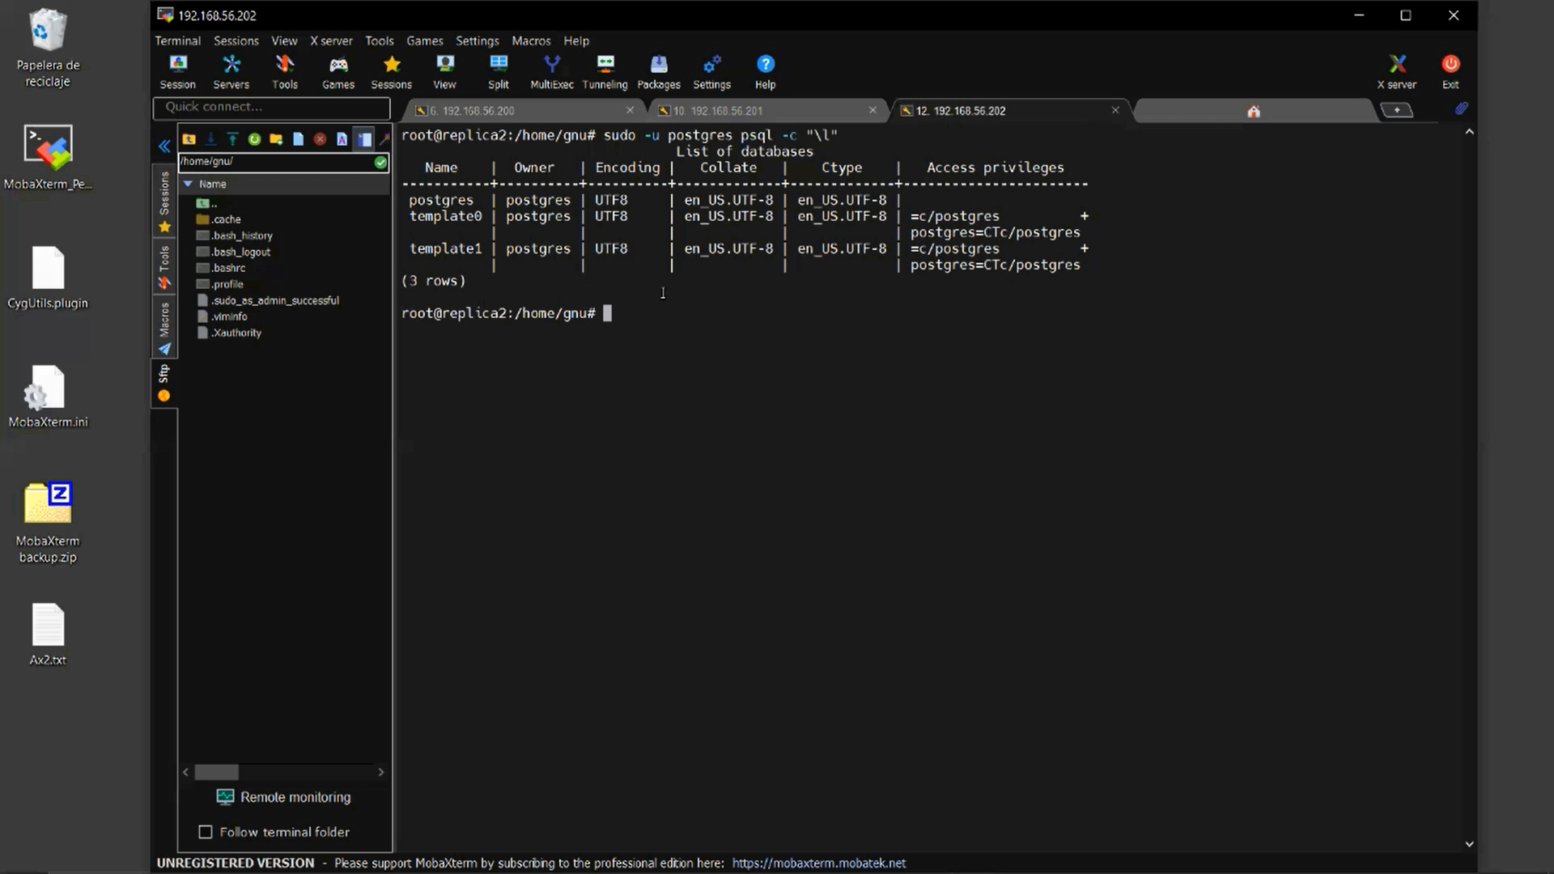

Si desea hacer una réplica de la base de datos, debe ejecutar las sentencias:

-u postgres createdb replica_prueba  
-u postgres psql -c "\l"

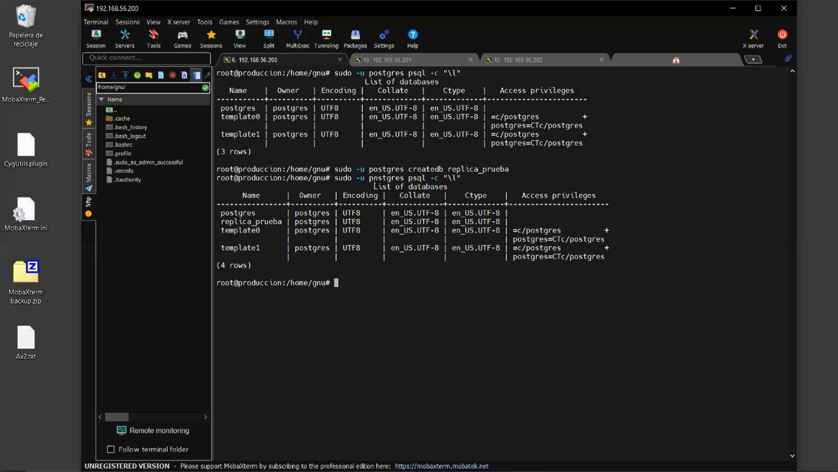

Es importante verificar que la réplica tenga las bases de datos en las terminales:

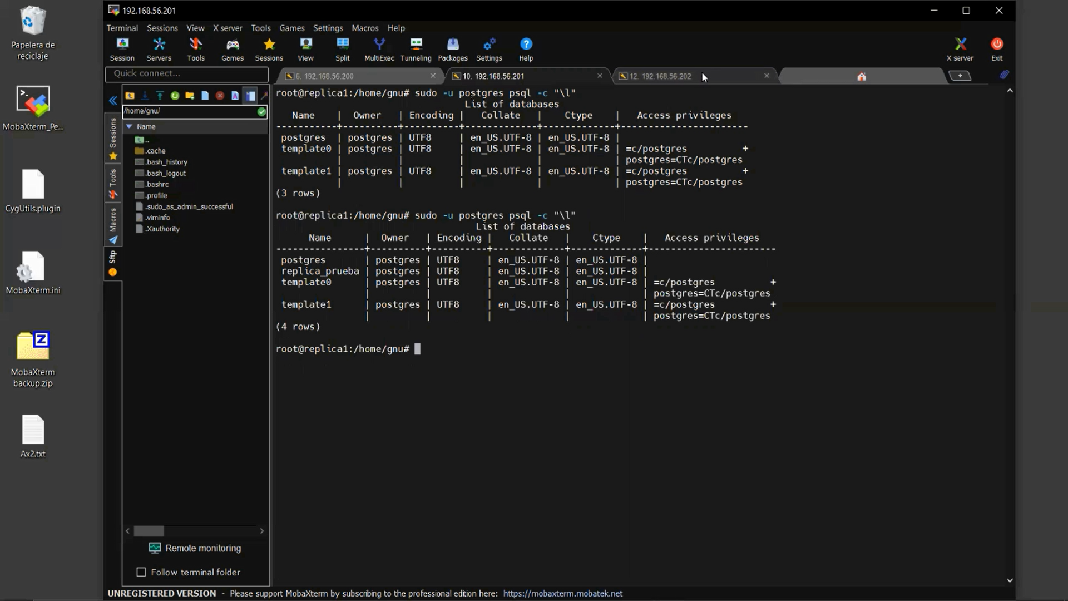

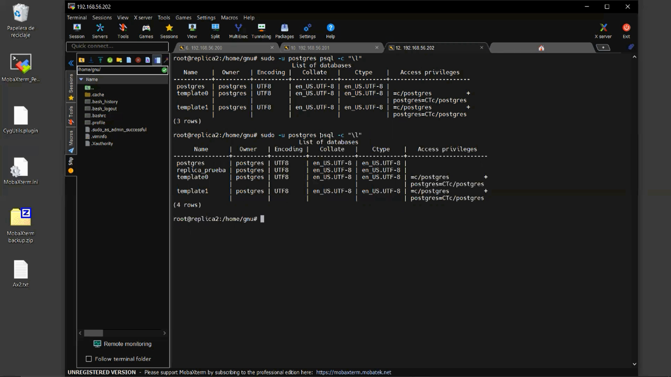

## Parte 3

Para la clausura de esta evaluación, se procede a abrir la aplicación *pgAdmin*, y crear un servidor:

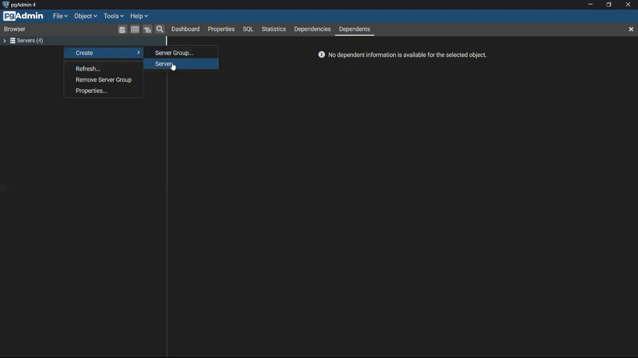

En este ejemplo, se le atribuirá *Produccion* como nombre del servidor:

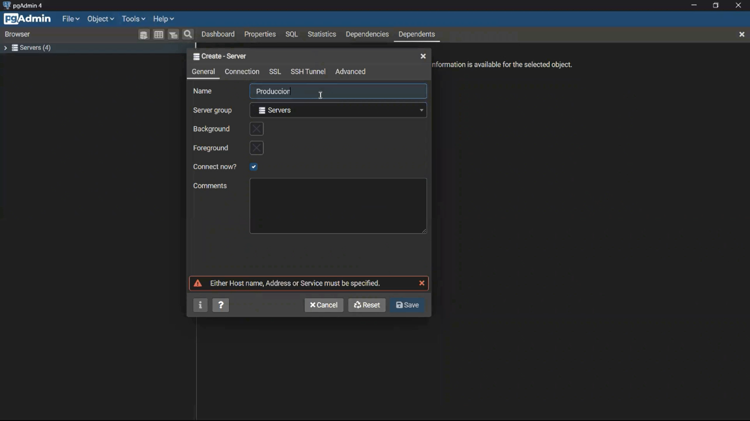

Asimismo, en la sección de Connection, se digita la IP del servidor maestro y se asigna una contraseña para la integridad de los datos:

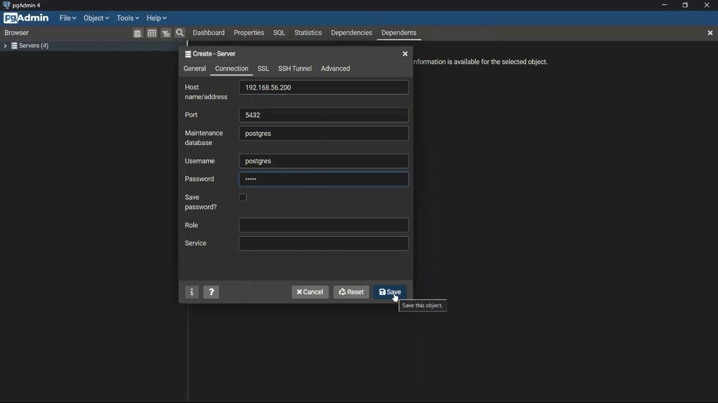

Repetir los pasos anteriores, asignando como nombres *Replica1* y *Replica2* a los servidores con sus respectivas direcciones IP y contraseñas:

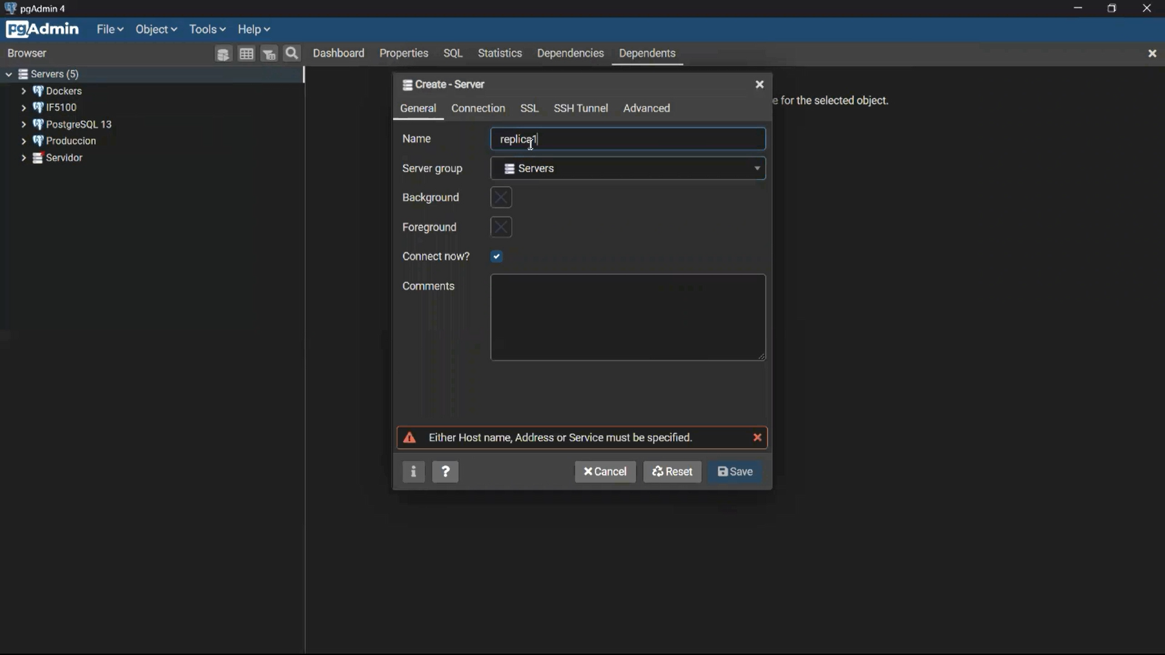

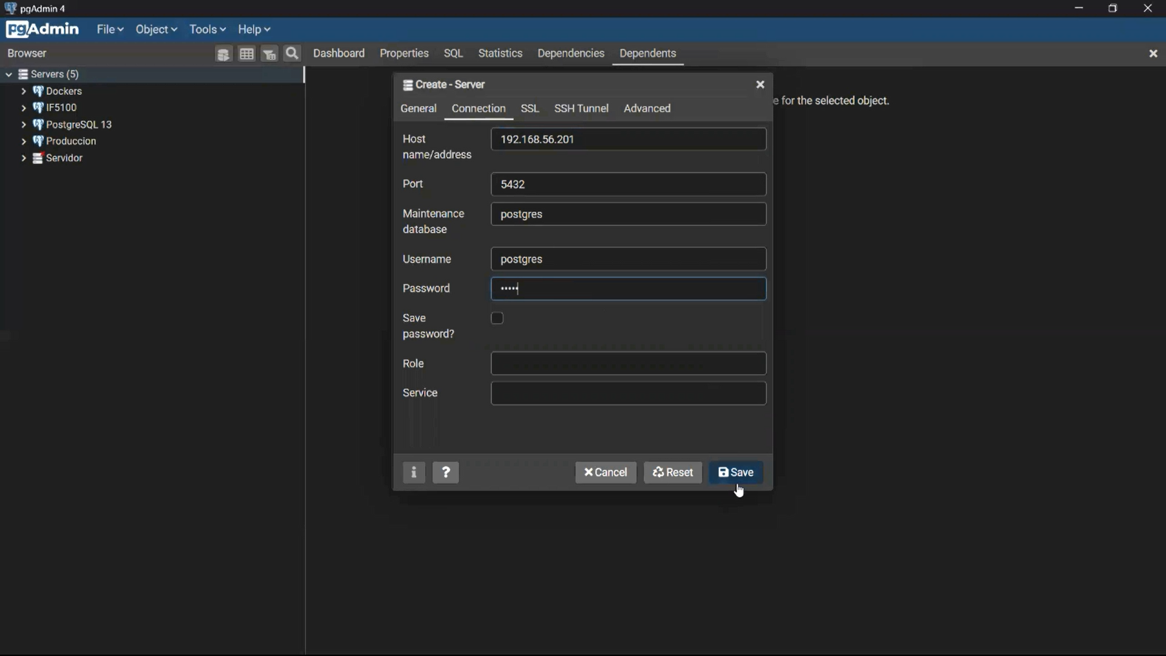

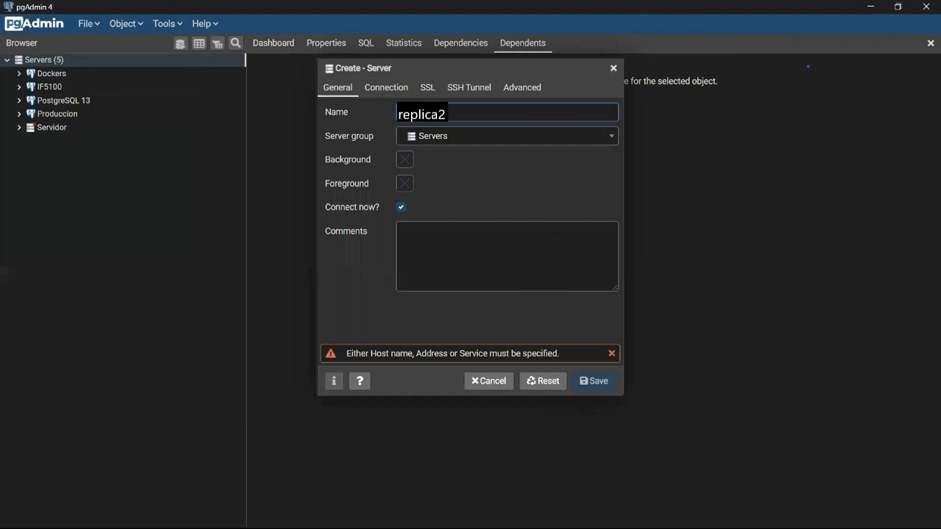

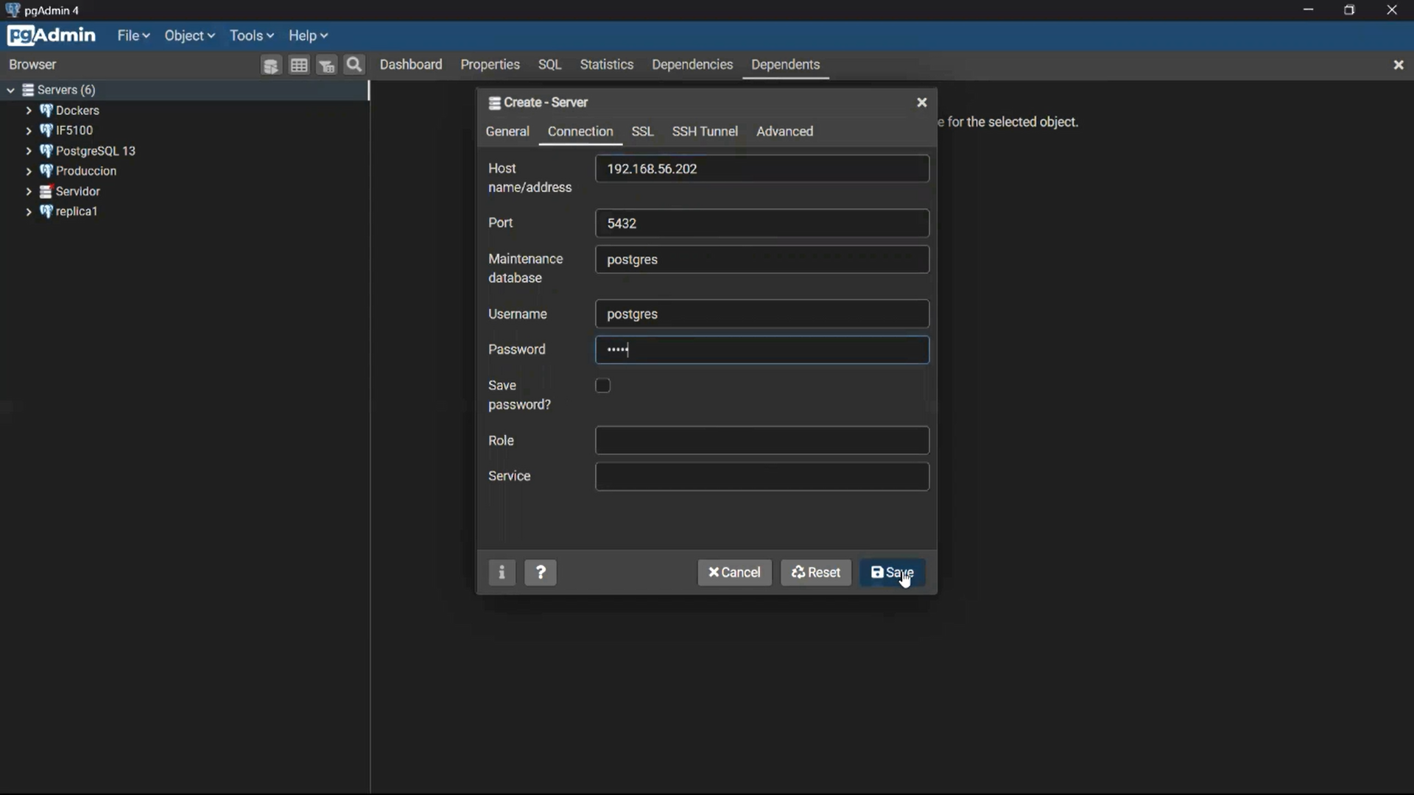

Para verificar que la conexión haya sido exitosa, se puede hacer clic en Refresh para hacer las consultas respectivas:

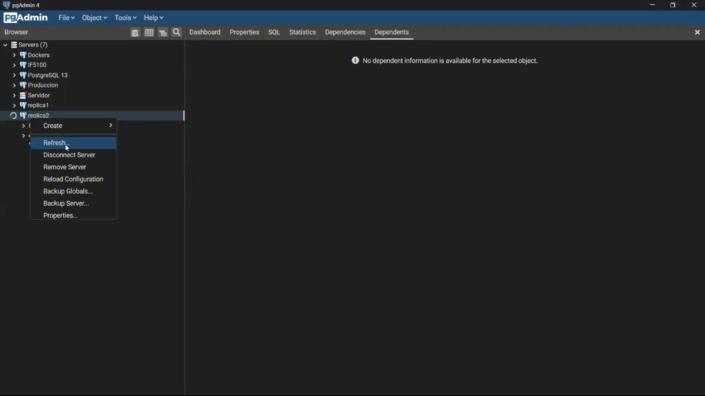

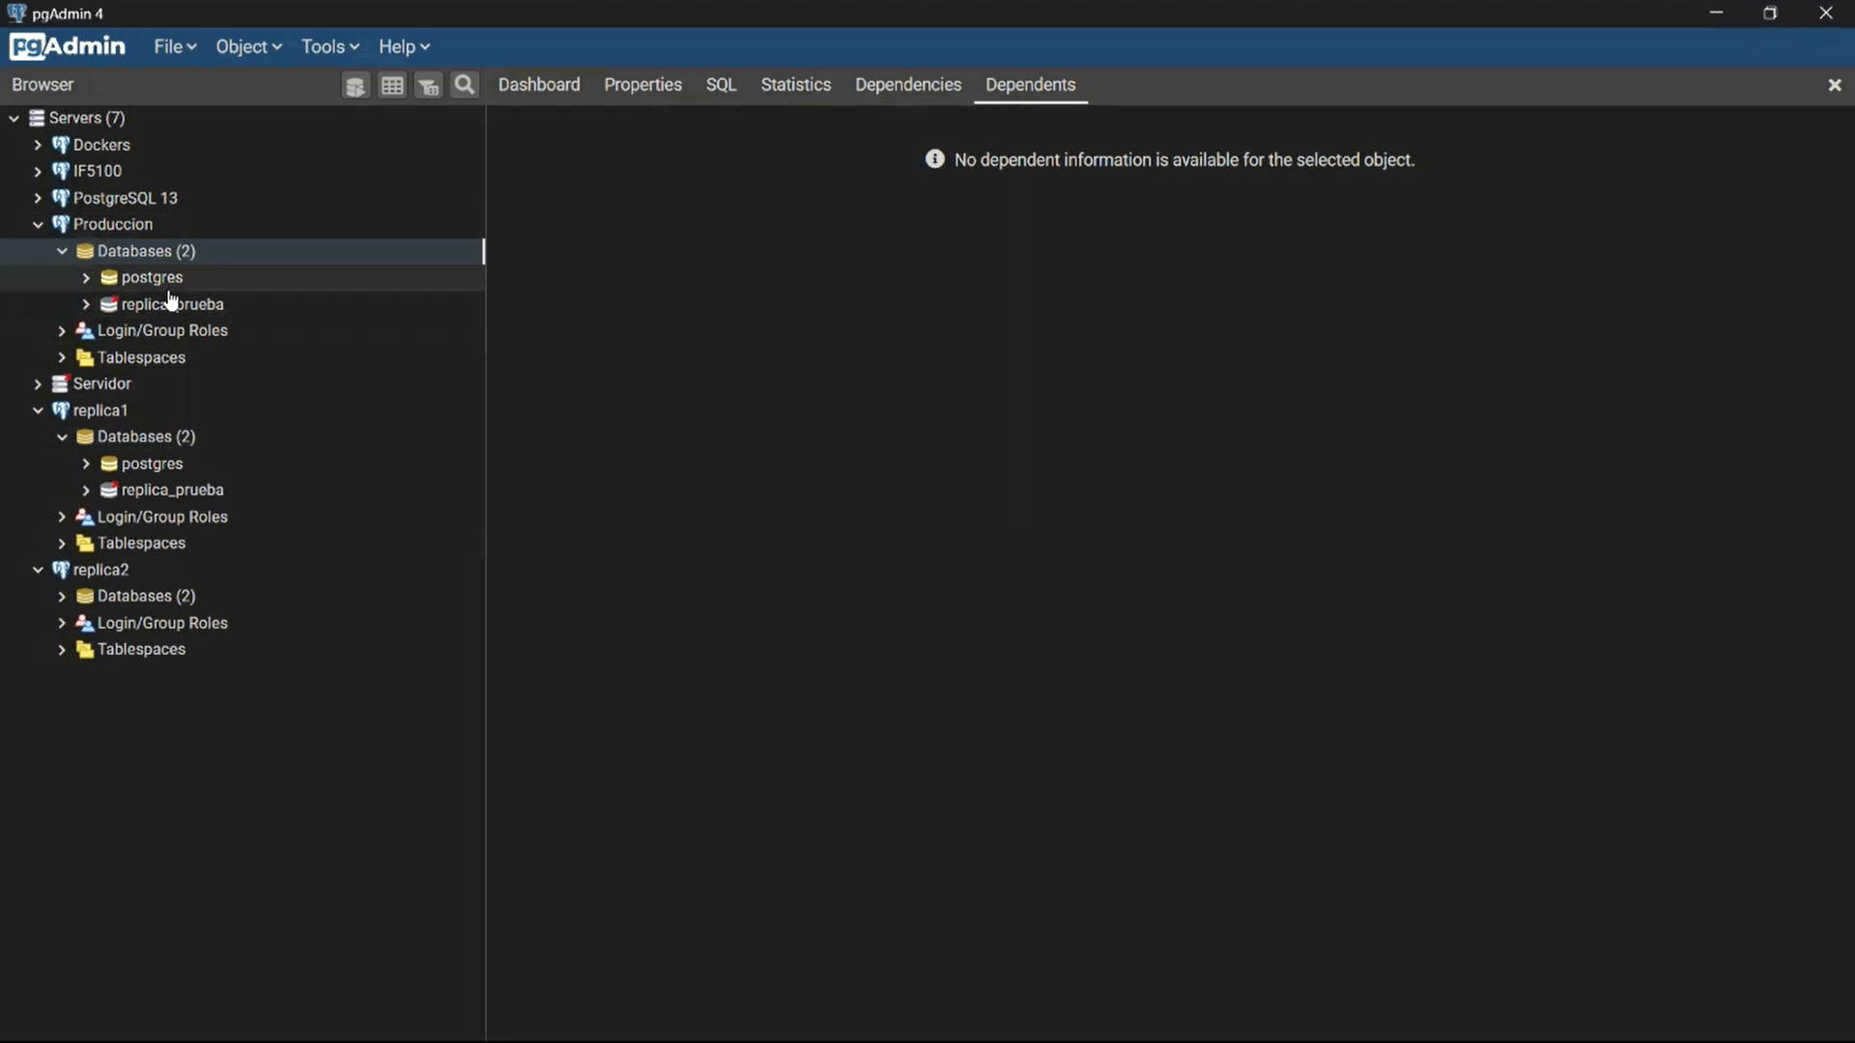

Finalmente, se procede a restaurar los respaldos de las bases de datos que se han programado a lo largo del curso:

